Formulaire de demande de subvention

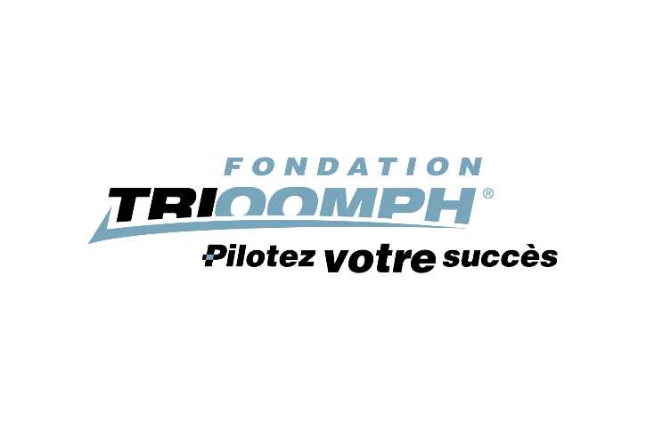
Dans le cadre des activités 2024-2025, la Fondation Trioomph continue pour une 12ème année d’offrir son programme « Pilotez votre succès » et vous propose de soumettre votre candidature afin d’être sélectionné pour le programme et obtenir une bourse applicable à un ou des initiatives de votre choix et ainsi encourager les jeunes à se dépasser, à atteindre leurs objectifs et à leur permettre de rêver afin qu’ils poursuivent leurs études.
Pour se qualifier, les écoles ou les centres jeunesse doivent remplir le formulaire ci-joint et le faire parvenir à la Fondation Trioomph (info@trioomph.com) à l’attention de Sylvie Leduc.
Les demandes doivent nous être envoyées avant le 27 septembre 2024. La Fondation Trioomph analysera l’ensemble des demandes reçues et confirmera à tous ceux qui ont postulé s’ils ont été sélectionnés au plus tard le 10 octobre 2024.
Si vous êtes sélectionné, la Fondation Trioomph demandera un suivi du projet, des photos ou autres rétroactions durant l’année scolaire.

Nom de votre école, centres jeunesse ou OBNL

Adresse complète

Nom et prénom des personnes responsables du programme

Numéro de téléphone des responsables

Adresse courriel des responsables

Nombre de jeunes dans votre programme et leurs âges

SVP veuillez décrire votre projet ou initiatives

Quel montant total désirez-vous à obtenir pour votre programme

Quels sont vos critères de réussite

Autres éléments dont vous aimeriez nous faire part :

Pour toute questions, vous pouvez visiter notre site web www.tioomph.com ou nous écrire à info@trioomph.com

